技术应聘笔试测试

操作方法和要求
- 不要修改本文档，将本飞书文档下载保存成word
- 完成本文档绿色部分
- 将本文档和简历一起 作为附件发给pengbo@jueceshu.com.cn 不要压缩包
- 所有题目要求独立完成 不进行网络搜索 不使用大模型 来完成 (用大模型生成的很容易被检测出来，写了也是耽误时间)，编程语言没有限制，可以不要求写出精确的语法，主要看编程思路。请自己统计并记录下每一个题目所用的大概时间。请一定独立完成，现场面试手写的第一道题的难度相似。

基本信息
姓名：郑瑞蓬
应聘岗位：Web前端
是否在北京：否
最早入职时间（具体到日期）：过完年
如果是全职：
预期薪资范围：面议
如果是实习岗位：
可以实习的几个月：6个月及以上
每周可以实习几天：5天
毕业后打算深造还是工作？：工作

测试题

前端 和 后端 和 嵌入式 和 算法岗位 都需要完成第1，2题
- 用递归的思想实现一个函数：输入是一个字符串，输出是true或者false, true代表输入字符串是回文字符串，false代表不是
答案：
const bar = function (str: string, pos: number, len: number) {
if (pos + 1 > Math.ceil(len / 2)) return true;
return bar(str, pos + 1, len) && str[pos] === str[str.length - 1 - pos];
}
const foo = function (str: string): boolean {
return bar(str, 0, str.length);
};
console.log(foo("level1"))
做题用时：5min
- 实现一个函数：输入是一个字符串，输出字符串中连续重复出现次数最多的字符和次数，假设只有一个字符出现的次数最多（例子：输入14444112442aa44442244311222222244445444243334444ccc4444， 输出应该是2和7，因为2连续重复出现了7次）
答案：
const foo = function (str: string): string {
const status = {
_ele: null,
get ele(): null | string {
return this._ele;
},
set ele(str: string) {
if (str === this._ele) return;
this._ele = str;
this.count = 0;
},
count: 0,
maxCount: 0,
maxEle: null
};
for (let i = 0; i < str.length; i++) {
status.ele = str[i];
status.count++;
if (status.count > status.maxCount) {
status.maxEle = str[i];
status.maxCount = status.count;
}
}
return status.maxEle + status.maxCount;
};
console.log(foo("14444112442aa44442244311222222244445444243334444ccc4444"));

做题用时：7min

后端和算法职位需要做的
- 使用非递归的方式，实现一个二叉树的后序遍历。
答案：
做题用时：

前端职位需要做的
- 使用原生html和css实现下图布局：

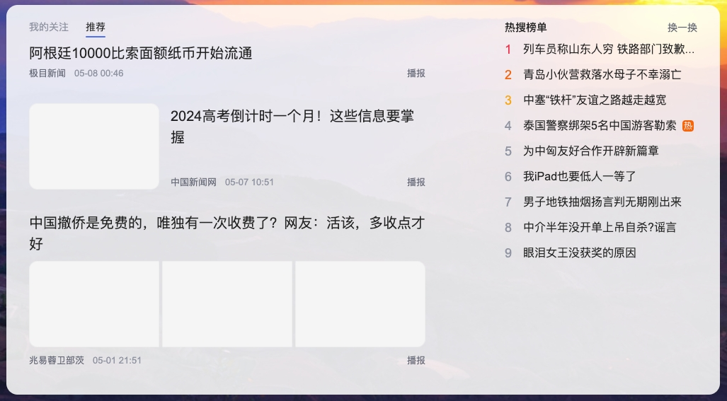

文案：
阿根廷10000比索面额纸币开始流通
极目新闻 05-08 00:46

2024高考倒计时一个月！这些信息要掌握
中国新闻网 05-07 10:51

中国撤侨是免费的，唯独有一次收费了？网友：活该，多收点才好
兆易蓉卫部茨 05-01 21:51

1列车员称山东人穷 铁路部门致歉调查核实
2青岛小伙营救落水母子不幸溺亡
3中塞"铁杆"友谊之路越走越宽
4泰国警察绑架5名中国游客勒索【热】
5为中匈友好合作开辟新篇章
6我iPad也要低人一等了
7男子地铁抽烟扬言判无期刚出来
8中介半年没开单上吊自杀?谣言
9眼泪女王没获奖的原因

答案：
<!DOCTYPE html>
<html lang="en">
<head>
<meta charset="UTF-8">
<title>Title</title>
<style>
/*导航*/
header, header > nav, main {
/*border: red solid 1 px;*/
}
header {
width: 100%;
display: flex;
}
header > nav {
padding: 1em 2em;
border-bottom: none;
position: relative;
}
header > nav:after {
content: "";
display: block;
position: absolute;
bottom: 0;
margin-left: -2em;
border-bottom: #647eff solid 0px;
opacity: 1;
width: 0;
transition: .3s;
}
header > nav:hover:after {
border-bottom: #647eff solid 4px;
width: 100%;
opacity: 1;
}
header > nav:nth-of-type(2):after {
border-bottom: #647eff solid 4px;
width: 100%;
opacity: 1;
}
header > nav:hover {
cursor: pointer;
}
</style>
<style>
/*总体布局*/
body{
background-image:url("2.jpg");
}
#container {
border-radius: 10px;
margin:10px;
padding:2rem;
background: #fffa;
display: grid;
grid:
"header aside" auto
"main aside" 1fr/
2fr 1fr;
}
#container > header {
grid-area: header;
}
#container > main {
grid-area: main;
}
#container > aside {
grid-area: aside;
}
</style>
</head>
<body>
<template id="article-temp">
<style>
article {
/*border: solid 1px red;*/
padding: 1em 3em;
overflow: auto;
}
article > .article-image-container {
/*border: solid 1px red;*/
margin: .5rem 0;
/*用于瀑布流布局中空格不留白*/
line-height: 0;
}
/*针对一个图片的布局*/
article:has(>.article-image-container .article-image:only-of-type) {
display: grid;
grid:
"img title" 3fr
"img footer" 2fr/
auto 1fr;
}
article > .article-image-container:has( .article-image:only-of-type) {
grid-area: img;
border-radius: 9px 9px 9px 9px;
margin: 0 20px 0 0;
}
/*只有一个图的标题*/
article > .article-image-container:has( .article-image:only-of-type) > .article-title {
grid-area: title;
}
/*只有一个图的角标*/
article > .article-image-container:has( .article-image:only-of-type) > .article-footer {
grid-area: footer;
}
article > .article-image-container .article-image {
display: inline-block;
width: 20vw;
height: 20vh;
min-height: 130px;
min-width: 200px;
overflow: hidden;
/*border: solid 1px red;*/
text-align: center;
margin: 0 .5rem;
}
article > .article-image-container .article-image:first-of-type {
border-radius: 9px 2px 2px 9px;
margin: 0 .5rem 0 0;
}
article > .article-image-container .article-image:last-of-type {
border-radius: 2px 9px 9px 2px;
margin: 0 0 0 .5rem;
}
article > .article-image-container .article-image:only-of-type {
border-radius: 9px 9px 9px 9px;
margin: 0;
display: block;
}
article img {
max-width: 100%;
max-height: 100%;
}
article > .article-title {
font-family: "微软雅黑", serif;
font-size: 1.3rem;
margin: 1rem 0;
}
article > .article-footer {
font-size: .8rem;
color: #888;
margin: 1rem 0;
display: flex;
justify-content: space-between;
}
</style>
<article>
<p class="article-title">
<slot name="title"></slot>
</p>
<div class="article-image-container">
<!-- <div class="article-image"><img src="2.jpg"/></div>-->
<!-- <slot name="img"></slot>-->
</div>
<p class="article-footer"><span class="article-footer-time"><slot name="time"></slot></span><span
class="article-footer-play">播报</span></p>
</article>
</template>
<template id="list-temp">
<style>
.list-captions {
display: flex;
justify-content: space-between;
}
.list-captions > .list-captions-content {
font-weight: bold;
font-size: 1.1rem;
}
.list-captions > .list-captions-change {
color: #888;
font-size: .9rem;
}
.list-main {
padding-inline-start: 1.5rem;
}
.list-main li {
margin: .4rem;
}
.list-main li:first-child::marker,
.list-main li:nth-child(2)::marker {
color: red
}
.list-main li:nth-child(3)::marker {
color: orange;
}
.list-main li::marker {
color: #aaa;
}
</style>
<div>
<p class="list-captions"><span class="list-captions-content">热搜榜单</span><span
class="list-captions-change">换一换</span></p>
<ol class="list-main">
<!--<li>列车员称山东人穷 铁路部门致歉调查核实</li>
<li>青岛小伙营救落水母子不幸溺亡</li>
<li>中塞"铁杆"友谊之路越走越宽</li>
<li>泰国警察绑架5名中国游客勒索【热】</li>
<li>为中匈友好合作开辟新篇章</li>
<li>我iPad也要低人一等了</li>
<li>男子地铁抽烟扬言判无期刚出来</li>
<li>中介半年没开单上吊自杀?谣言</li>
<li>眼泪女王没获奖的原因</li>-->
<!-- <slot name="list-items"></slot>-->
</ol>
</div>
</template>
<div id="container">
<header>
<nav>我的关注</nav>
<nav>推荐</nav>
</header>
<main>
<my-article>
<span slot="title">阿根廷10000比索面额纸币开始流通</span>
<span slot="time">极目新闻 05-08 00:46</span>
</my-article>
<my-article>
<span slot="title">2024高考倒计时一个月！这些信息要掌握</span>
<img src="2.jpg">
<span slot="time">中国新闻网 05-07 10:51</span>
</my-article>
<my-article>
<span slot="title">中国撤侨是免费的，唯独有一次收费了？网友：活该，多收点才好</span>
<img src="2.jpg">
<img src="2.jpg">
<img src="2.jpg">
<span slot="time">兆易蓉卫部茨 05-01 21:51</span>
</my-article>
</main>
<aside>
<my-list>
<li>列车员称山东人穷 铁路部门致歉调查核实</li>
<li>青岛小伙营救落水母子不幸溺亡</li>
<li>中塞"铁杆"友谊之路越走越宽</li>
<li>泰国警察绑架5名中国游客勒索【热】</li>
<li>为中匈友好合作开辟新篇章</li>
<li>我iPad也要低人一等了</li>
<li>男子地铁抽烟扬言判无期刚出来</li>
<li>中介半年没开单上吊自杀?谣言</li>
<li>眼泪女王没获奖的原因</li>
</my-list>
</aside>
</div>
<script type="module">
customElements.define("my-article", class extends HTMLElement {
constructor() {
super();
const template = document.getElementById("article-temp");
const content = template.cloneNode(true).content;
const imageCon = content.querySelector(".article-image-container")
const images = Array.from(this.querySelectorAll("img"));
images.forEach(img => {
// <div class="article-image"><img src="2.jpg"/></div>
const div = document.createElement("div");
div.className = "article-image"
const image = new Image();
image.src = "2.jpg"
div.appendChild(image);
imageCon.appendChild(div)
})
this.attachShadow({mode: "open"}).appendChild(content);
}
})
customElements.define("my-list", class extends HTMLElement {
constructor() {
super();
const template = document.getElementById("list-temp");
const content = template.cloneNode(true).content;
const imageCon = content.querySelector(".list-main")
const lis = Array.from(this.querySelectorAll("li"));
lis.forEach(li => {
// <div class="article-image"><img src="2.jpg"/></div>
const liEle = document.createElement("li");
liEle.textContent = li.textContent;
imageCon.appendChild(liEle)
})
this.attachShadow({mode: "open"}).appendChild(content);
}
})
document.addEventListener("DOMContentLoaded", function () {
});
</script>
</body>
</html>

做题用时：70min

